**Exercício 26**

**1 -** Criar a matriz abaixo e imprimi-la.

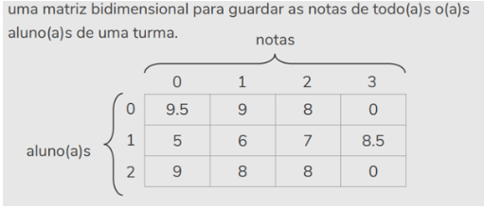

import numpy as np  
  
vetor = np.array([9.5,9,8,0,5,6,7,8.5,9,8,8,0])  
vetor.shape = (3,4)  
  
print(vetor)

**2** – Imprimir a segunda nota do primeiro aluno e a quarta nota do terceiro aluno.

import numpy as np  
  
vetor = np.array([9.5,9,8,0,5,6,7,8.5,9,8,8,0])  
vetor.shape = (3,4)  
  
print()  
print(vetor)  
print()  
  
print(f"Aluno 1 = {vetor[0,1]}")  
print(f"Aluno 3 = {vetor[2,3]}")

**3** – Criar uma matriz 3 x 4 onde cada posição (i , j) contém o valor de i * j.

# vetor = np.random.randint(0, 10, size = (3,4))-- Gera um array 3x4 com números inteiros aleatórios entre 0 e 10

import numpy as np  
  
print()  
matriz = np.array([[i * j for j in range(1,5)] for i in range(1,4)])  
  
print(matriz)

**4** - Crie um vetor com os números de 1 a 10 e, em seguida, crie um novo vetor onde cada elemento seja o quadrado dos elementos do vetor inicial.

import numpy as np  
  
print()  
  
vetor = np.array([1,2,3,4,5,6,7,8,9,10])  
vetor2 = vetor**2  
  
print(vetor)  
print()  
print(vetor2)

**5** - Crie uma matriz 3x3 com valores aleatórios entre 0 e 1. Em seguida, calcule a soma de todos os elementos e a média. (consertar)

import numpy as np  
  
print()  
  
matriz = np.random.randint(0,2, size=(3,3))  
soma = np.sum(matriz)  
media = np.mean(matriz)  
  
print(matriz)  
print()  
  
print(f"Soma de todos os elementos: {soma}")  
print(f"Média: {media:.2f}")

**6** - Crie dois vetores de tamanho 5 com valores inteiros aleatórios entre 1 e 10. Calcule:

A soma dos vetores.

O produto ponto entre os vetores.

**7** - Crie uma matriz 4x4 com valores inteiros aleatórios entre 1 e 20. Em seguida, selecione a submatriz que contém as linhas 2 e 3 e as colunas 2 e 3.

**8** - Crie uma função que receba duas matrizes quadradas do mesmo tamanho e retorne o produto matricial entre elas.